*Os conjuntos numéricos ajudam a resolver problemas de ordem prática que surgem no cotidiano, em diferentes contextos. Uma das formas mais intuitivas de se apresentar um conjunto de dados é de gráficos ou diagramas, pois estes permitem uma rápida análise do comportamento desses dados.*

*Suponha que você seja o coordenador de um curso em uma faculdade.*

*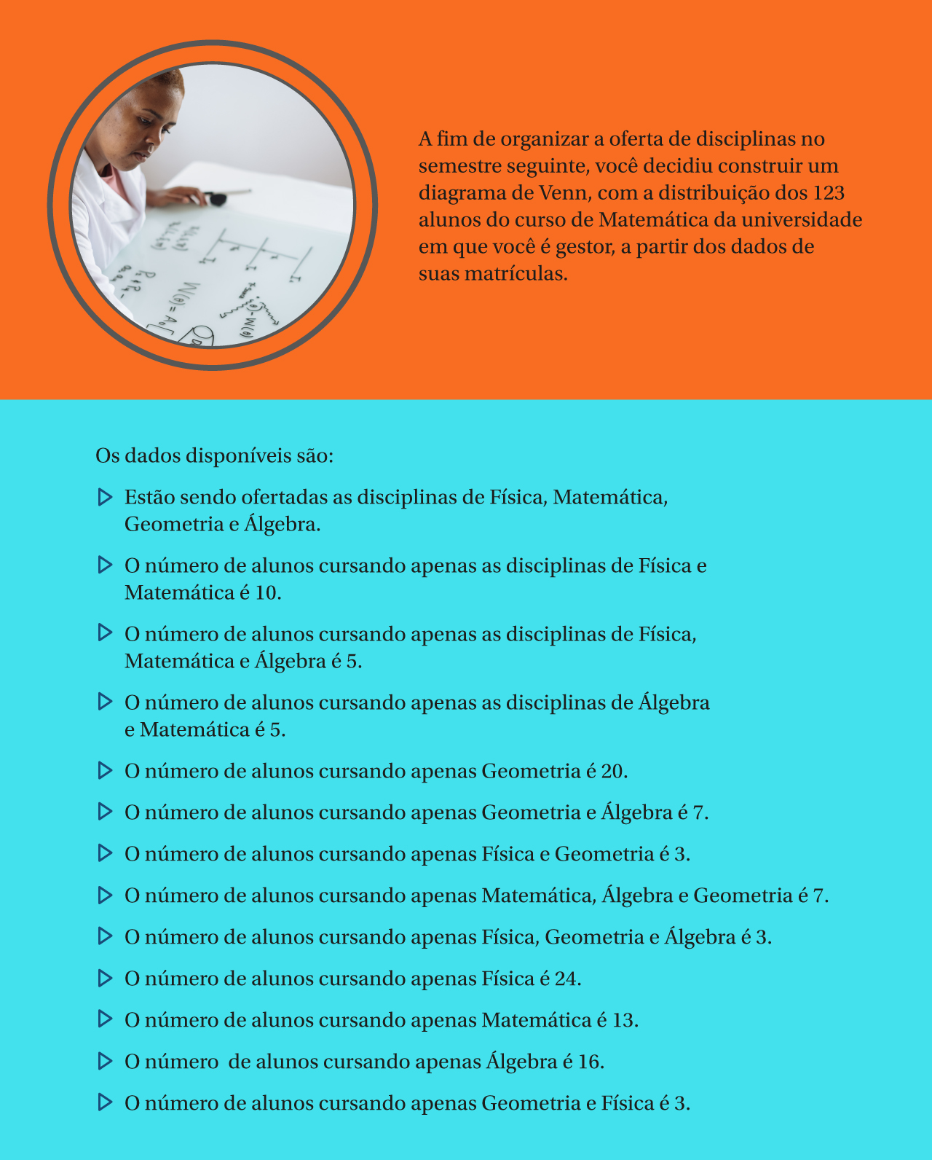*

*A partir dessas informações, responda às seguintes questões:*

*a) Qual o diagrama de Venn para o conjunto dos dados apresentados?*

**

*b) Qual o número de alunos que estão cursando quatro disciplinas? 10 alunos*

*c) Qual o número de alunos que estão cursando três disciplinas? 15 alunos*

*d) Qual o número de alunos que estão cursando duas disciplinas? 25 alunos*

*e) Qual o número de alunos que estão cursando uma única disciplina? 73 alunos*